Арочный металлодетектор БЛОКПОСТ "МАТРЁШКА" PC Vx 100 предназначен для выявления металлических предметов, в том числе запрещённых (оружие, ножи, опасные инструменты), при проходе через зону контроля. Высокочувствительные датчики обеспечивают равномерное покрытие всей зоны сканирования, исключая «слепые» зоны.
Габариты металлодетектора
Транспортная упаковка защищает оборудование от повреждений, которые могут появиться в процессе доставки товара клиенту. Она обеспечивает сохранность внешнего вида оборудования в ходе погрузочно-разгрузочных работ, транспортирования, складирования, а также крепления к транспортным средствам.
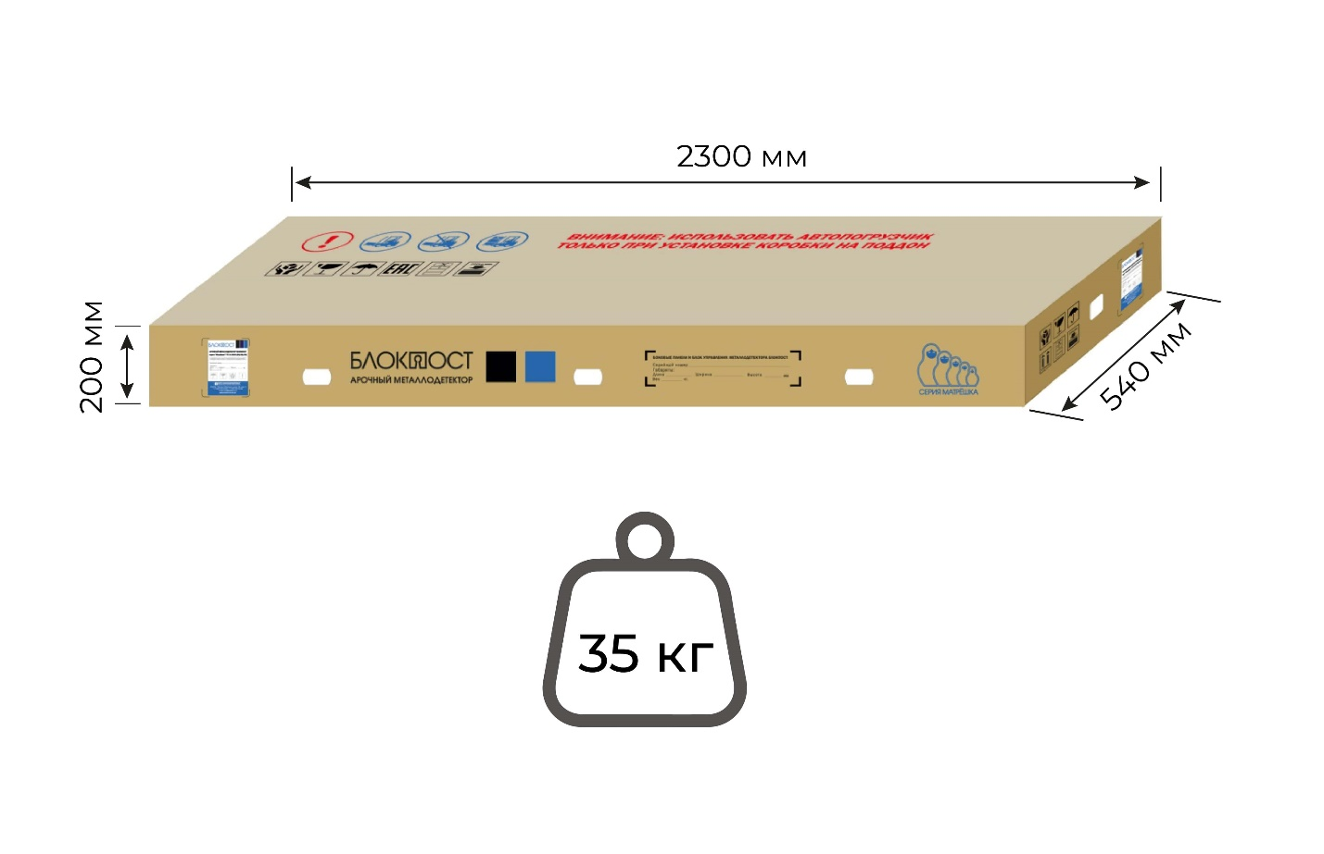
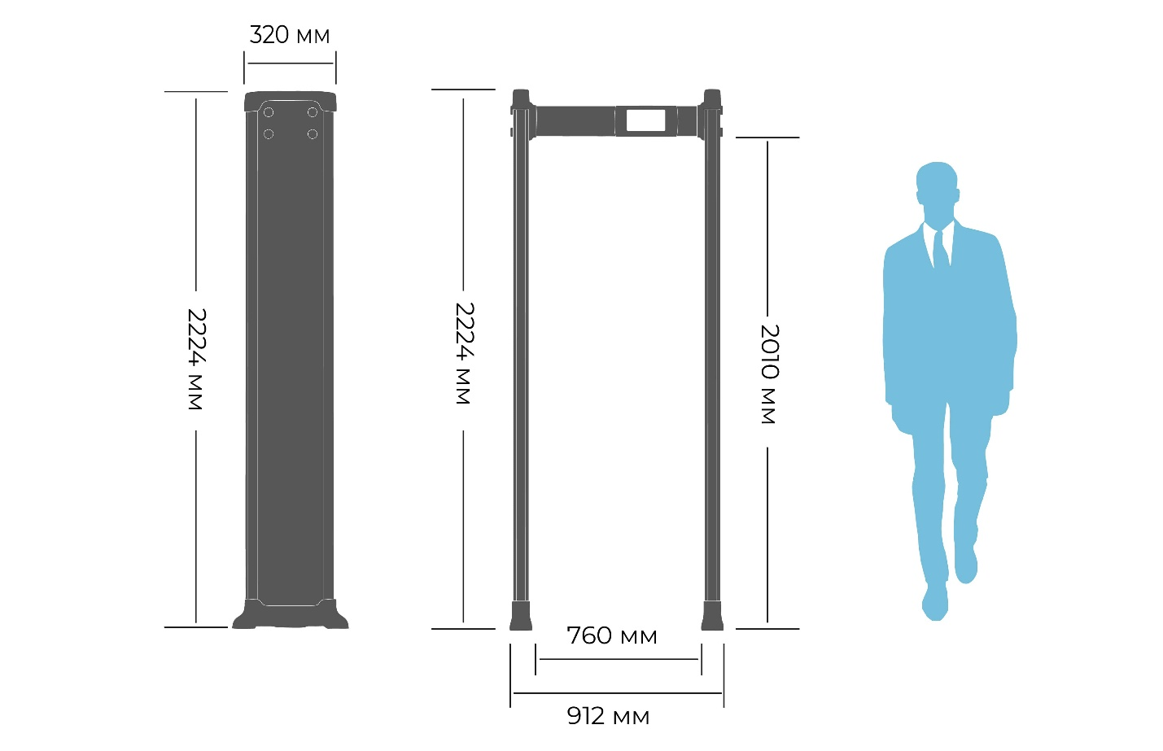
Принцип работы
Арочный металлодетектор БЛОКПОСТ "МАТРЁШКА" PC Vx 100 предназначен для выявления металлических предметов, в том числе запрещённых (оружие, ножи, опасные инструменты), при проходе через зону контроля. Высокочувствительные датчики обеспечивают равномерное покрытие всей зоны сканирования, исключая «слепые» зоны.
Металлодетектор способен обнаруживать металлические предметы минимальным весом от 10 грамм (магнитные металлы) и от 50 грамм (немагнитные металлы). Это позволяет фиксировать даже небольшие объекты, скрытые в одежде или обуви.
При обнаружении металлического предмета система оповещает оператора звуковым и световым сигналом, а также индикацией зоны, в которой был найден объект. Настройки чувствительности позволяют адаптировать металлодетектор к условиям эксплуатации, обеспечивая эффективную работу как в местах с высокой проходимостью, так и на объектах с повышенными требованиями безопасности.
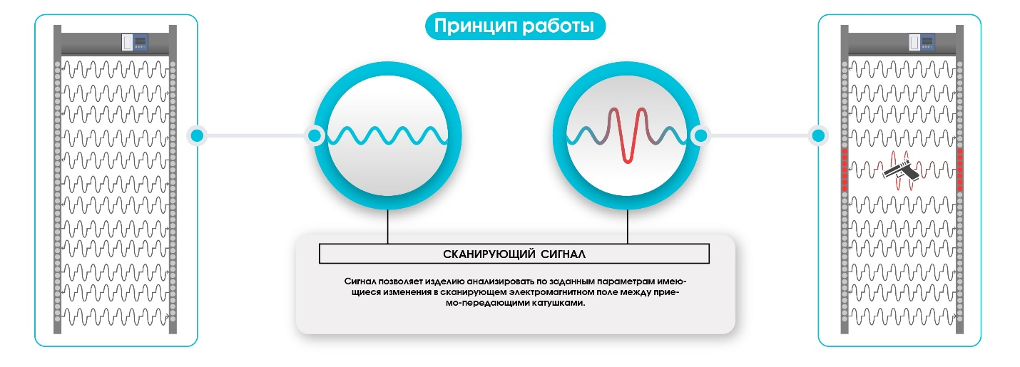
Интеграция в систему контроля доступа
Арочный металлодетектор БЛОКПОСТ "МАТРЁШКА" PC Vx 100 может быть интегрирован в автоматизированную систему контроля доступа (СКУД), что позволяет:
- Автоматически блокировать турникеты или шлюзовые кабины при срабатывании детектора.
- Передавать данные о тревожных событиях в центральную систему безопасности.
- Работать в связке с камерами видеонаблюдения для автоматической фиксации подозрительных ситуаций.
- Управлять режимами работы через удалённую систему мониторинга.
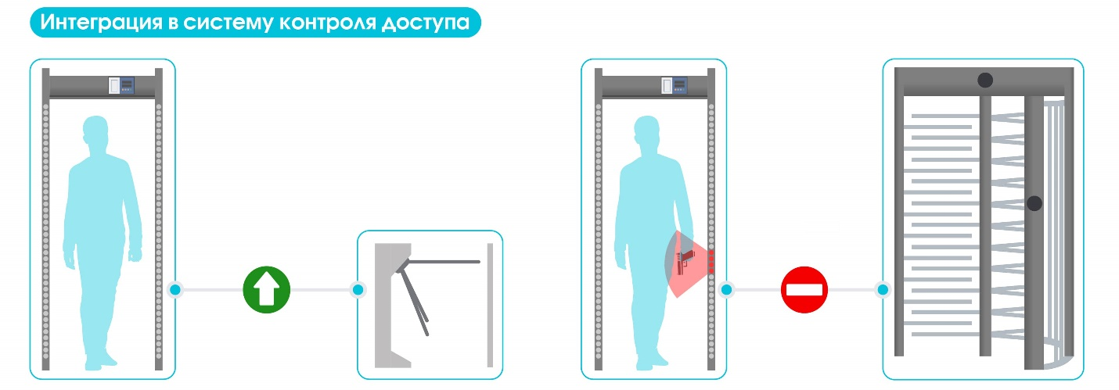
Комплектация
Стандартная комплектация арочного металлодетектора БЛОКПОСТ "МАТРЁШКА" PC Vx 100 включает:
- Арочный металлодетектор с регулируемыми настройками чувствительности.
- Блок управления с дисплеем и панелью управления.
- Комплект креплений
- Документацию для установки и настройки.
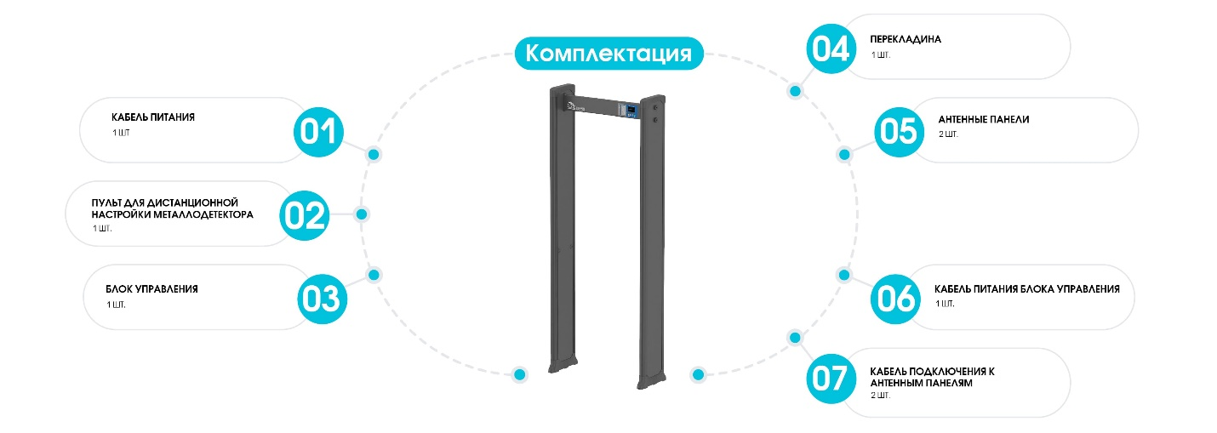
Рекомендованная схема расстановки
Оптимальное размещение металлодетекторов зависит от условий эксплуатации. Для объектов с высокой проходимостью (аэропорты, вокзалы, массовые мероприятия) рекомендуется установка нескольких проходных зон, разделённых направляющими барьерами. В узких проходах, коридорах и на закрытых территориях металлодетектор можно комбинировать с турникетами или шлюзовыми кабинами. Кроме того, устройства могут быть синхронизированы для работы в связке до 50 конструкций, что позволяет организовать единый проходной комплекс. Минимальное расстояние между металлодетекторами при этом должно составлять от 50 см, чтобы избежать взаимных помех.
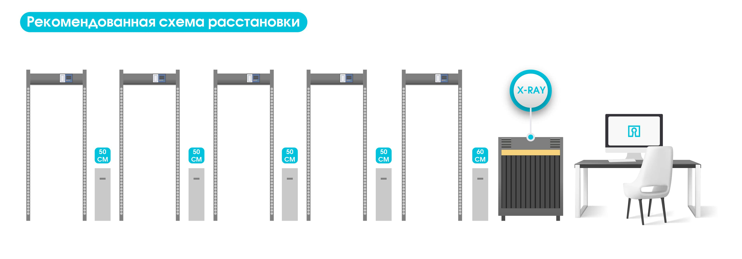
Параллельная эксплуатация
Металлодетекторы БЛОКПОСТ МАТРЁШКА могут работать параллельно, что позволяет организовать многопоточный досмотр. Это особенно актуально для объектов с высокой проходимостью, где необходимо минимизировать задержки при входе.
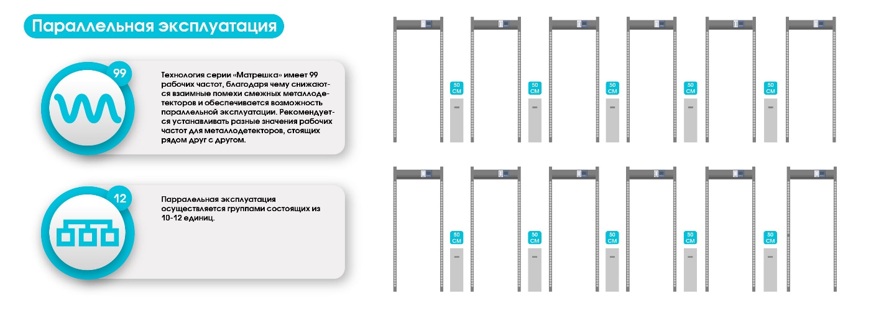
Комбинация зон обнаружения
Металлодетекторы серии МАТРЁШКА оснащены многоуровневой системой обнаружения, позволяющей точно локализовать место нахождения металлического предмета. В зависимости от модели устройство может включать от 6 до 33 зон обнаружения, каждая из которых имеет индивидуальную светодиодную индикацию.
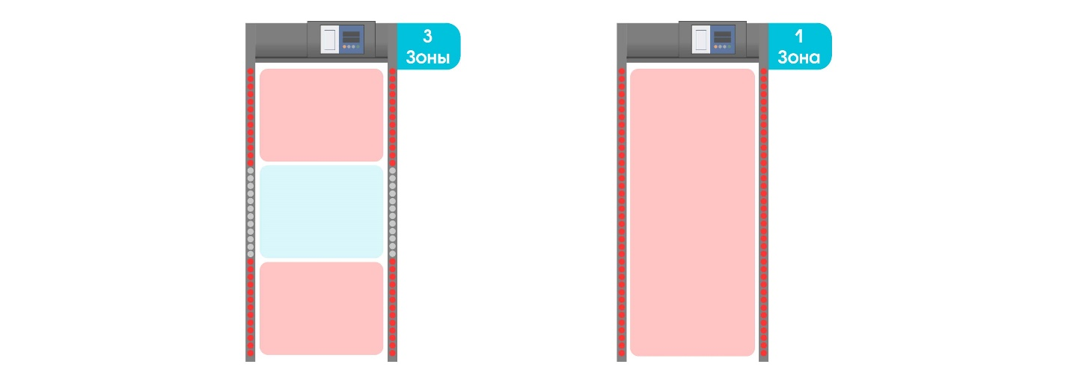
Количество зон по металлодетекторам серии МАТРЁШКА
В зависимости от требований безопасности и условий эксплуатации можно выбрать модель с разным количеством зон:
- 9-18 зон – базовый уровень защиты, подходящий для объектов с умеренным потоком людей.
- 18-33 зоны – улучшенная чувствительность и точность локализации.
- 33-48 зон – расширенный контроль с возможностью более точного определения местоположения объекта.
- 48-93 зоны – максимальная детализация обнаружения, используемая на стратегически важных объектах.
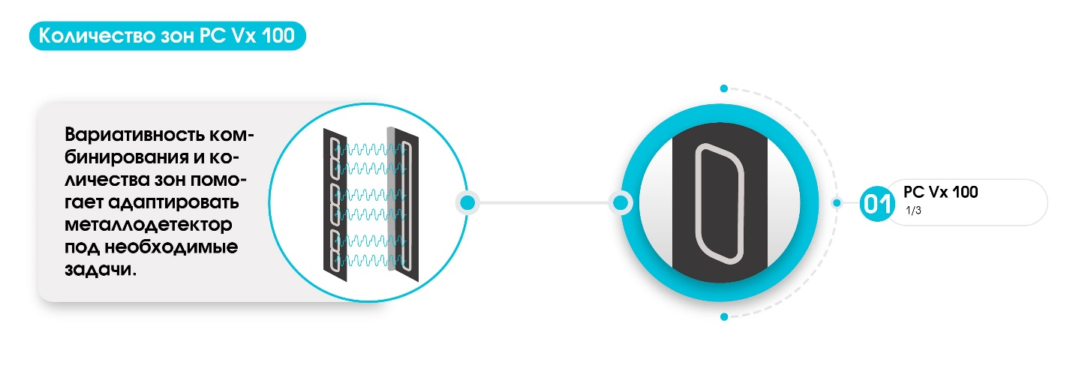
Возможность расширения
Арочные металлодетекторы БЛОКПОСТ серии МАТРЁШКА поддерживают возможность изменения ширины прохода в зависимости от требований объекта. Конструкция позволяет расширять рамку металлодетектора до 760 мм или 960<1000 мм, что обеспечивает удобство прохода для различных категорий посетителей. Это особенно важно для объектов с высокой проходимостью, где необходимо учитывать перемещение людей с крупной ручной кладью, детских колясок или инвалидных кресел.
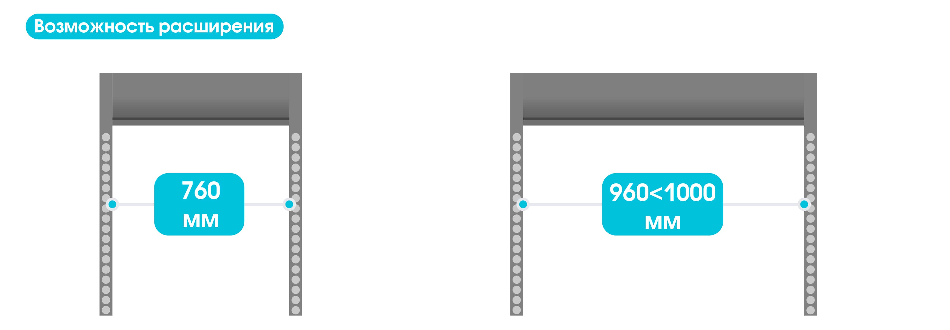
Арочный металлодетектор БЛОКПОСТ "МАТРЁШКА" PC Vx 100 – это надежное решение для защиты общественных и промышленных объектов, обеспечивающее точное обнаружение металлических предметов и комфортный пропускной контроль.

